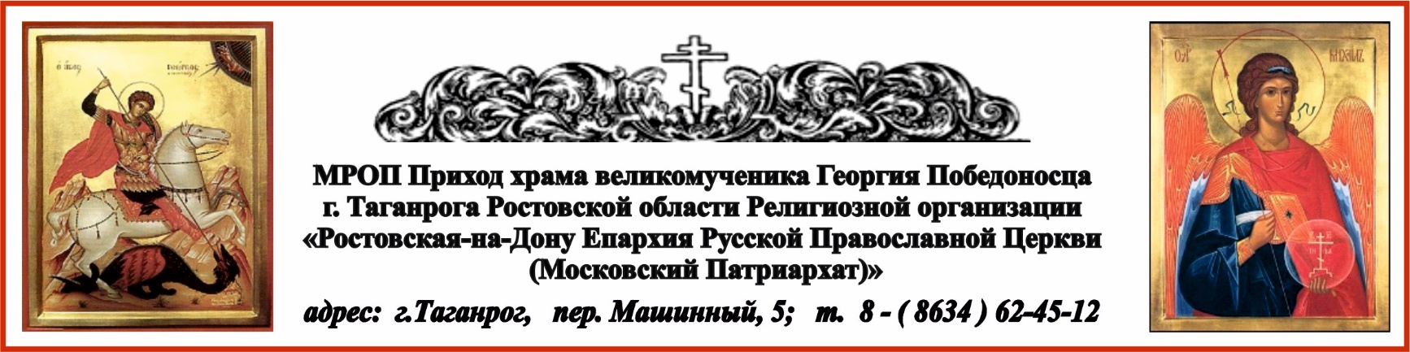

**РАСПИСАНИЕ БОГОСЛУЖЕНИЙ НА АВГУСТ МЕСЯЦ**

1.08. пт. в 1700 вечернее богослужение. Молебенпрп. **Серафиму, Саровскому чудотворцу**.  
2.08. сб. в 800 Литургия. Пророка **Илии.**

2.08. сб. в 1700 вечернее богослужение.

3.08. вс. в 800 Литургия.

8.08. пт. в 1700 вечернее богослужение.

9.08. сб. в 800 Литургия. Вмч. и целителя **Пантелеимона.** Молебен.

9.08. сб. в 1700 вечернее богослужение.

10.08. вс. в 800 Литургия. **Смоленской иконы Божией Матери,** **именуемой "Одигитрия".**

14.08. чт. в 800 Литургия. **Происхождение (изнесение) Честных Древ Животворящего Креста Господня. Освящение воды.**

**Начало Успенского поста.**

15.08. пт. в 1700 вечернее богослужение. Молебен с Акафистом праведному Павлу Таганрогскому.  
16.08. сб. в 800 Литургия. Прп. **Антония** Римлянина, Новгородского чудотворца.

16.08. сб. в 1700 вечернее богослужение.

17.08. вс. в 800 Литургия. Семи отроков, иже во Ефесе.



18.08. пн. в 1700 вечернее богослужение.

19.08. вт. в 800 Литургия. **Преображение Господа и Спаса нашего Иисуса Христа.** по окончании и до 1400 освящение плодов.

22.08. пт. в 1700 вечернее богослужение. Молебен с Акафистом преподобномученице Елисавете и инокине Варваре.  
23.08. сб. в 800 Литургия.

23.08. сб. в 1700 вечернее богослужение.

24.08. вс. в 800 Литургия. **Собор Валаамских святых.**

27.08. ср. в 1700 вечернее богослужение.

28.08. чт. в 800 Литургия. **Успение Пресвятой Владычицы нашей Богородицы и Приснодевы Марии.**

29.08. пт. в 1700 вечернее богослужение с чином погребения плащаницы.

30.08. сб. в 800 Литургия.

30.08. сб. в 1700 вечернее богослужение.

31.08. вс. в 800 Литургия. **Иконы Божией Матери именуемой "Всецарица"**.  
Молебен на начало учебного года.

|  |  |
| --- | --- |
| **соборование:** | **16.08 и 23.08 суббота по окончании литургии.** |

Ежедневно в келии старца Павла совершаются молебны:

по выходным дням в 1300, по будням в 1200.

По средам совершаются молебны в часовнях:

Часовня в честь иконы Пресвятой Богородицы «Скоропослушница» в 1200 ;

Часовня в честь Казанской иконы Божией Матери в 1300.

**Смотри в себя – и будет с тебя!**

прп. Амвросий Оптинский *(Сайт https://azbyka.ru/days/2025-08-09 Цитата дня)*